Ime i prezime : _____________________________________________________
1. Dopuni abecedu.
A B C __ __ D DŽ Đ E F
G H I J K L LJ __ N NJ
O P __ S Š T U V Z Ž

2. Napiši riječi koje počinju sa rednim slovom abecede:
5. slovo_______ 16. slovo______ 22.slovo _________ 30. slovo _____

3.Imenuj sličice:
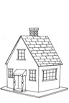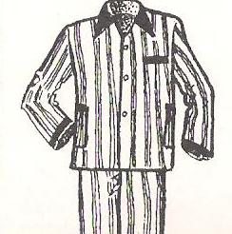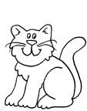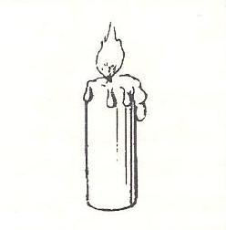
____________ ___________ ____________ _____________
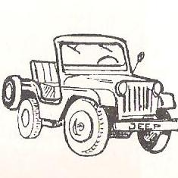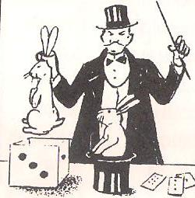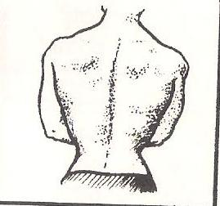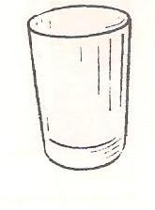
__________ __________ ___________ _________
4. Poveži slova i riječi:
N T K O A T M O O T N A I T N O I

TOMO TONKA TONI TINA

5. Poveži crtom dijelove rečenice i prepiši ih u pisanku.
NA STOLU SU VELIKU LUTKU.
ANTE JE SLATKIŠI.
KATA NOSI OTIŠAO NA TENIS.

6. Dopuni rečenice riječima: VESELA, PISMO, POŠTU,SLIKA

JOSIP PIŠE _______________________.

PISMO NOSI NA __________________.

U PISMU JE JOSIPOVA ______________.

PAOLA JE ________________________.

7. Napiši o svakoj rečenici pitanje.
Osvanuo je sunčan dan.
_______________________________________________________
Marta svira gitaru.
_______________________________________________________

8. Pravilno poredaj riječi u rečenici.
drvenu Nada kuhaču kupuje

jesti Đuro hren voli

velikom radi u hotelu Božena

9. Stavi odgovarajući znak na kraj rečenice.
Koliko je sati Pišem pismo djedu Žaba je u mulju
Dosta priče Imaš li maramicu Gdje je torba

